**[SQL Server System Databases (Sistem Veritabanları)](http://netsisnedir.wordpress.com/2011/03/31/sql-server-system-databases-sistem-veritabanlari/)**

|  |  |
| --- | --- |
| **Sistem Database** | **Açıklama** |
| master | SQL Server ile alakalı server – level bilgileri tutar. |
| msdb | SQL Server Agent tarafından kullanılan bu db; alert ve job lar ile alakalı bilgileri tutar |
| model | Model DB si SQL Server da yeni oluşturulacak DB lerin template idir. Msdb üzerinde database size,collation,recovery model gibi bilgiler değiştirilerek yeni oluşturulan her DB nin bu bilgilerle oluşturulması sağlanabilir. |
| resource | SQL Server sistem obje leri tutan Resource DB si bir read-only DB dir. Sistem obje leri fiziksel olarak resource db de tutulurken mantıksal olarak her DB nin içerisinde gösterilir. |
| tempdb | TempDB temporary obje leri tutar. Her SQL Service in restart ında tekrar create edilir. |

Sistem DB lerine Management Studio üzerinden aşağıdaki şekilde erişebilirsiniz.

﻿[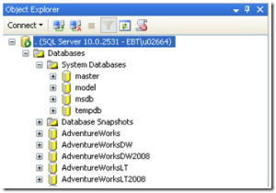](http://netsisnedir.files.wordpress.com/2011/03/1.jpg)